Bài 6
BÀI HỌC CUỘC SỐNG
VB 2: ẾCH NGỒI ĐÁY GIẾNG
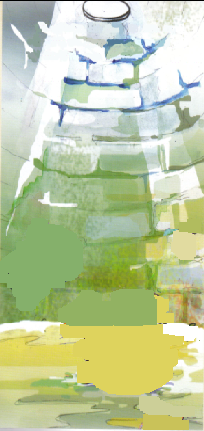
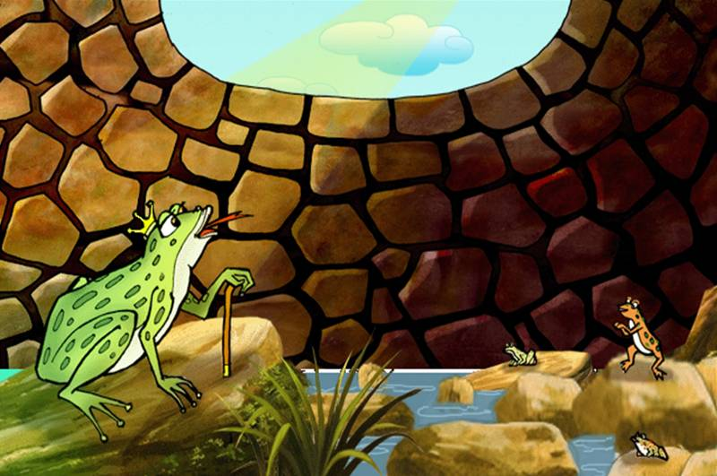

I. YÊU CẦU CẦN ĐẠT:
1. Năng lực:
Đọc hiểu nội dung
– Nêu được ấn tượng chung về văn bản; nhận biết được các chi tiết tiêu biểu, đề tài,
câu chuyện, nhân vật trong tác phẩm.
– Nhận biết được chủ đề, thông điệp mà văn bản muốn gửi đến người đọc
– Tóm tắt được văn bản một cách ngắn gọn.
Đọc hiểu hình thức
– Nhận biết được một số yếu tố của truyện ngụ ngôn như: đề tài, sự kiện, tình huống, cốt truyện, nhân vật không gian, thời gian.
– Nhận biết được tính cách nhân vật thể hiện qua cử chỉ, hành động, lời thoại; qua ý
nghĩ của các nhân vật khác trong truyện; qua lời người kể chuyện.
2. Phẩm chất:
- Trung thực:
+ Luôn thống nhất giữa lời nói với việc làm.
+ Nghiêm túc nhìn nhận những khuyết điểm của bản thân và chịu trách nhiệm về mọi lời nói, hành vi của bản thân
- Trách nhiệm:
Có trách nhiệm với bản thân: Không đổ lỗi cho người khác; có ý thức và tìm cách khắc phục hậu quả do mình gây ra
II. THIẾT BỊ DẠY HỌC VÀ HỌC LIỆU
1. Chuẩn bị của GV
SGK Văn 7 kết nối tri thức, Kế hoạch bài dạy, máy tính, tivi
2. Chuẩn bị của HS: SGK, vở ghi, vở soạn
III. TIẾN TRÌNH DẠY HỌC
A/ HOẠT ĐỘNG 1: MỞ ĐẦU
a. Mục tiêu:
- Kết nối kiến thức từ cuộc sống vào nội dung bài học.
b. Nội dung:
GV yêu cầu HS quan sát tranh, kể lại câu chuyện Ếch ngồi đáy giếng. Đặt câu hỏi
HS quan sát, kể tóm tắt truyện. Trả lời câu hỏi của GV
YC HS đọc VB ẾCH NGỒI ĐÁY GIẾNG
c. Sản phẩm dự kiến:

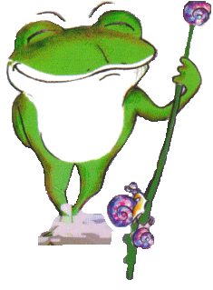

Câu trả lời của HS
d. Tổ chức thực hiện:

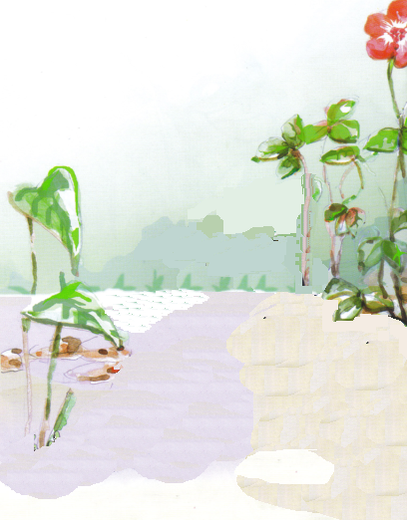
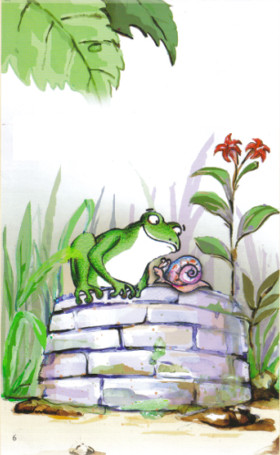

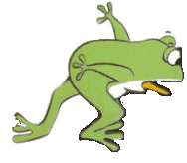

d. Tổ chức thực hiện
- Gv cho HS quan sát tranh và kể tóm tắt truyện ẾCH NGỒI ĐÁY GIẾNG
- GV đặt câu hỏi: Tại sao ếch bị trâu dẫm bẹp? Bài học rút ra cho em?
- HS tóm tắt và tự trả lời câu hỏi.
- Gv dẫn dắt giới thiệu vào bài.
B/ HOẠT ĐỘNG 2: HÌNH THÀNH KT
I. Đọc, tìm hiểu chung về văn bản:
a. Mục tiêu:
- Đọc hiểu nội dung và nắm được các thông tin chung về văn bản:
b. Nội dung:
- Gv hướng dẫn HS đọc Vb
- Gv hướng dẫn HS tìm hiểu các thông tin chung về Vb
c. Sản phẩm dự kiến: Câu trả lời của HS
d. Tổ chức thực hiện:
HOẠT ĐỘNG CỦA GV VÀ HS | NỘI DUNG
Bước 1:  - GV HD HS đọc: Giọng to, rõ ràng, truyền cảm  - GV yêu cầu HS tóm tắt VB  - GV HD HS tìm hiểu thông tin chung bằng các câu hỏi:  ? Xuất xứ:  ? Thể loại:  ? PTBĐ:  ? Ngôi kể:  ? Nội dung VB này có gì giống và khác câu chuyện Ếch ngồi đáy giếng (Ngụ ngôn Việt Nam)  Bước 2: HS đọc và tóm tắt VB và trả lời các câu hỏi  Bước 3: Gv chọn thêm một số Hs khác chia sẻ  Bước 4: GV nhận xét, đánh giá, kết luận | - Đọc, tìm hiểu chung về văn bản:  - Xuất xứ: trích từ Thiên thứ 17 của sách Trang Tử  - Thể loại: Truyện ngụ ngôn  - PTBĐ: Tự sự  - Ngôi kể: Ngôi thứ 3

II. Nội dung văn bản
a. Mục tiêu:
- Tìm hiểu nội dung VB
- Rút ra bài học về cách ứng xử với bạn bè và cách đối diện với bản thân.
b. Nội dung:
- GV hướng dẫn HS phân tích, tìm hiểu nội dung VB
- GV liên hệ thực tế, giáo dục HS
c. Sản phẩm dự kiến: Câu trả lời của HS. Cảm nhận của HS
d. Tổ chức thực hiện:
HOẠT ĐỘNG CỦA GV VÀ HS | NỘI DUNG
Bước 1:  - GV HD HS phân tích tìm hiểu  + Hoàn cảnh sống và sự tự nhận thức của Ếch  + Môi trường sống và sự tự nhận thức của Rùa  + Phản ứng của Ếch và bài học cho chúng ta  - GV yêu cầu HS đọc VB và thảo luận nhóm hoàn thành phiếu học tập  - GV HD HS tìm hiểu nội dung VB qua PHT:  1. Hoàn cảnh sống của Ếch ............................................ ............................................ ............................................ Môi trường sống của Rùa ............................................ ............................................ ............................................  2. Suy nghĩ, cảm xúc của Ếch về hoàn cảnh sống của mình? ............................................ ............................................ ............................................ Suy nghĩ, cảm xúc của Rùa về môi trường sống của mình? ............................................ ............................................ ............................................  3. Vì sao con Ếch lại ngạc nhiên, thu mình lại, hoảng hốt, bối rối? ............................................ ............................................ ............................................ Nhận xét của em về Rùa?  Suy nghĩ, bài học em rút ra qua câu chuyện?  Bước 2: HS thảo luận và hoàn thành PHT  1. Hoàn cảnh sống của Ếch Giếng cạn, nước đọng, xung quanh chỉ vài con lăng quăng, nòng nọc bé nhỏ Môi trường sống của Rùa Biển Đông mênh mông, ngàn dặm, sâu thẳm, ngàn năm không cạn nước, vô số loài động vật  2. Suy nghĩ, cảm xúc của Ếch về hoàn cảnh sống của mình? Sung sướng, tự mãn, xem mình là nhất, không ai sánh bằng Nhận xét của em về Rùa Suy nghĩ, cảm xúc của Rùa về môi trường sống của mình? Tự hào về sự mênh mông, vô tận của biển Đông, tự thấy mình kém hiểu biết và bé nhỏ, vui cùng niềm vui lớn của biển  3. Vì sao con Ếch lại ngạc nhiên, thu mình lại, hoảng hốt, bối rối? Ếch nhận ra mình nông cạn, thiếu hiểu biết, xấu hổ, mắc cỡ vì mình thiếu hiểu biết mà lại huyênh hoang, khoe mẽ ? Rùa dù được ở biển Đông, hiểu biết sâu rộng nhưng không kiêu căng, tự phụ, xem thường người khác  Suy nghĩ, bài học em rút ra qua câu chuyện?  - Môi trường sống có ảnh hưởng đến suy nghĩa, cảm xúc và tính cách của mỗi cá nhân.  - Cần khiêm tốn, tế nghị, có tinh thần học hỏi khi giao tiếp.  - Biết nhận lỗi và sửa lỗi, không nên dấu dốt  Bước 3: Gv mời đại diện các nhóm trình bày, chọn thêm một số Hs khác nhận xét, chia sẻ  Bước 4: GV nhận xét, đánh giá, kết luận  Liên hệ thực tế, giáo dục HS và rèn luyện KNS cho các em | II. Nội dung văn bản  1. Sự khác nhau về môi trường sống của Ếch, Rùa và suy nghĩ, cảm xúc của chúng.  - Ếch: sống trong 1 cái giếng cạn, nước tù, cả đời chưa đi xa Kém hiểu biết, Suy nghĩ nông cạn.  - Rùa: sống ở biển Đông mênh mông, sâu thẳm,  có hiểu biết sâu sắc, Suy nghĩ thấu đáo, cẩn thận.  2. Phản ứng của Ếch và bài học cho chúng ta  - Ếch nhận ra mình nông cạn, thiếu hiểu biết, xấu hổ, mắc cỡ vì mình thiếu hiểu biết mà lại huyênh hoang, khoe mẽ  - Bài học:  + Môi trường sống có ảnh hưởng đến suy nghĩa, cảm xúc và tính cách của mỗi cá nhân, nhưng nỗ lực của con người mới là quan trọng  + Cần khiêm tốn, tế nhị, có tinh thần học hỏi khi giao tiếp.  + Biết nhận lỗi và sửa lỗi, không nên dấu dốt
- Tổng kết
C/ HOẠT ĐỘNG 3: TỔNG KẾT, LUYỆN TẬP
a. Mục tiêu:
- Tổng kết ND, NT của VB
- Quan sát tranh, liên hệ thực tế
- Rút ra bài học về cách ứng xử với bạn bè và cách đối diện với lỗi lầm của bản thân.
b. Nội dung:
- HS liên hệ bản thân mình và những lỗi lầm đã phạm phải. Trình bày trước lớp
c. Sản phẩm dự kiến: Câu trả lời của HS
d. Tổ chức thực hiện:
HOẠT ĐỘNG CỦA GV VÀ HS | NỘI DUNG
Bước 1:  - GV yêu cầu HS trao đổi cặp đôi hoàn thành PHT tổng hợp về ND và NT của VB  Nghệ thuật Ý nghĩa  Hãy tìm và chỉ ra những đặc sắc NT của câu truyện Qua câu truyện em rút ra được những ý nghĩa gì cho bản thân  GV giao nhiệm vụ cho Hs chia sẻ về một lần mình mắc lỗi, bài học rút ra  - GV yêu cầu HS chia sẻ về một lần mình mắc lỗi, cách ứng xử của bản thân  - GV yêu cầu HS tìm các câu tục ngữ, thành ngữ liên quan đến bài học  Bước 2:  - HS thảo luận hoàn thành PHT tìm ra NT, Ý nghĩa  - Một số Hs trình bày về câu chuyện của mình khi được Gv chỉ định, các HS khác lắng nghe. Gv điều hành phần trình bày, đặt những câu hỏi để làm rõ vấn đề của từng bạn.  - HS chia sẻ các câu câu tục ngữ, thành ngữ liên quan đến bài học  Ví dụ:  Coi trời bằng vung  Chủ quan khinh địch  Thùng rỗng kêu to  Dốt hay nói chữ  Con cóc nằm góc bờ ao  Lăm le mà muốn đướp sao trên trời  Bước 3: Gv chọn thêm một số Hs khác chia sẻ  Bước 4: GV nhận xét, đánh giá, kết luận giáo dục HS | - Tổng kết  1. Nghệ thuật:  - Xây dựng hình tượng gần gũi với đời sống.  - Cách nói bằng ngụ ngôn, cách giáo huấn tự nhiên, đặc sắc.  - Cách kể bất ngờ, kín đáo.  2.Ý nghĩa văn bản:  - Ngụ ý phê phán những kẻ hiểu biết hạn hẹp mà lại huyênh hoang.  - Khuyên nhủ chúng ta phải mở rộng tầm hiểu biết, không chủ quan, kiêu ngạo.
D. HOẠT ĐỘNG 4: VẬN DỤNG 2 phút (giao nhiệm vụ về nhà )
a. Mục tiêu: Củng cố kiến thức bài học; vận dụng kiến thức đã học để viết đoạn văn có sử dụng các đơn vị kiến thức đã học. Có ý thức vận dụng kiến thức vào giao tiếp và tạo lập văn bản. Phát triển năng lực giải quyết vấn đề.
b. Nội dung: Sử dụng kiến thức đã học viết đoạn văn trình bày suy nghĩ của em về bài học rút ra từ câu chuyện :
c. Sản phẩm dự kiến: Đoạn văn của HS
d. Tổ chức thực hiện:
Bước 1: GV giao nhiệm vụ cho Hs về nhà làm
Bước 2: HS tìm hiểu ở nhà
Bước 3: Nộp sản phẩm cho GV qua Azota
Bước 4: GV nhận xét, đánh giá, kết luận tiết học

